EL ÁTOMO

DEFINICIÓN DE ÁTOMO
Definimos átomo como la partícula más pequeña en que un elemento puede ser dividido sin perder sus propiedades químicas.
El origen de la palabra proviene del griego, que significa indivisible. En el momento que se bautizaron estas partículas se creía que efectivamente no se podían dividir, aunque hoy en día sabemos que están formados por partículas aún más pequeñas.

ESTRUCTURA Y PARTES DEL ÁTOMO
El átomo está compuesto por tres subpartículas:
- Protones, con carga positiva.
- Neutrones, sin carga eléctrica (o carga neutra).
- Electrones, con carga negativa.
A su vez, se divide en dos partes:
- El núcleo. Formado por neutrones y protones.
- La corteza. Formada únicamente por electrones.
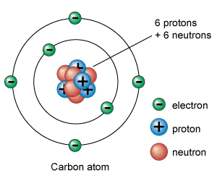
Los protones, neutrones y electrones son las partículas subatómicas que forman la estructura atómica. Lo que les diferencia entre ellos es la relación que se establecen entre ellas.
Los electrones son las partículas subatómicas más ligeras. Los protones, de carga positiva, pesan unas 1.836 veces más que los electrones. Los neutrones, los únicos que no tienen carga eléctrica, pesan aproximadamente lo mismo que los protones.
Los protones y neutrones se encuentran agrupados en el núcleo atómico. Por este motivo también se les llama nucleones. La energía que mantiene unidos los neutrones y los neutrones es la energía nuclear.
Por lo tanto, el núcleo atómico, tiene una carga positiva (la de los protones) en la que se concentra casi toda su masa.
Por otra parte, alrededor del núcleo hay un cierto número de electrones, cargados negativamente. La carga total del núcleo (positiva) es igual a la carga negativa de los electrones, de modo que la carga eléctrica total es neutra.

TEORÍA ATÓMICA
En la actualidad la idea que la materia está compuesta de esta forma está bien consolidada científicamente.
Sin embargo, a lo largo de la historia se han ido desarrollando diferentes teorías sobre la composición de la materia. Son los modelos atómicos.

El Modelo Atómico de Demócrito tiene los siguiente enunciados:
- Los átomos son eternos, indivisibles, homogéneos, incompresibles e invisibles.
- Los átomos se diferencian solo en forma y tamaño, pero no por cualidades internas.
- Las propiedades de la materia varían según el agrupamiento de los átomos.

El Modelo Atómico de Dalton tiene los siguientes enunciados:
- La materia está formada por partículas muy pequeñas llamadas átomos, que son indivisibles y no se pueden destruir.
- Los átomos de un mismo elemento son iguales entre sí, tienen la misma masa e iguales propiedades. Los átomos de diferentes elementos tienen masa diferente. Comparando la masa de los elementos con los del hidrógeno tomado como la unidad, propuso el concepto de peso atómico relativo.
- Los átomos permanecen sin división, aún cuando se combinen en las reacciones químicas.
- Los átomos, al combinarse para formar compuestos, guardan relaciones simples de números enteros y pequeños.
- Los átomos de elementos diferentes se pueden combinar en proporciones distintas y formar más de un compuesto.
- Los compuestos químicos se forman al unirse átomos de dos o más elementos.

Modelo Atómico de Thomson (o Pudín de Pasas)
- Fue desarrollado en 1906 por el científico británico Joseph John "J.J." Thomson, quien unos años antes había descubierto el electrón.
- En este modelo, el átomo está compuesto por electrones de carga negativa en un átomo de carga positiva. Los electrones se hallan incrustados en este al igual que las pasas de un pudín (o budín). Por esta analogía también se lo denomina “Modelo del pudín de pasas”.

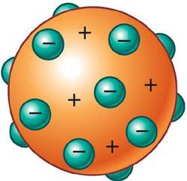
Gráfico: Átomo según el Modelo Atómico de Thomson. Los electrones son las cargas negativas en color verde, incrustadas en una estructura con carga positiva en color naranja.
- Los electrones se distribuyen uniformemente en el interior del átomo, suspendidos en una nube de carga positiva. El átomo se considera como una esfera con carga positiva con electrones repartidos como pequeños gránulos.
- La herramienta principal con la que contó Thomson para su modelo atómico fue la electricidad.
Modelo Atómico de Rutherford:
- El átomo consta de un núcleo central donde se concentra la carga positiva y casi toda la masa. Este núcleo es muy pequeño comparado con el tamaño total.
- El átomo posee electrones, de carga negativa que se sitúan en la corteza, describiendo órbitas circulares y girando a gran velocidad, como un sistema planetario.
- La suma de las cargas negativas de los electrones deben ser igual a la carga positiva del núcleo, siempre que el átomo sea neutro.

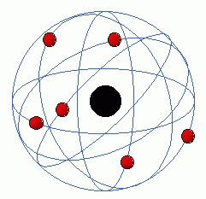Esquema del átomo según Rutherford

MODELO DE BOHR
A partir de la idea de que en un átomo los electrones giran alrededor del núcleo, Bohr propuso 5 postulados:
1. El electrón sólo puede moverse a cierta distancia (radio) del núcleo, lo que determina una órbita o nivel de energía (también se lo llama capa). Una órbita es una trayectoria circular bien definida alrededor del núcleo.
2. Mientras se encuentre en una órbita, el electrón no libera ni absorbe energía; por esto se conoce a las órbitas como estacionarias (o permitidas). En una órbita, la energía permanece constante.
3. Cuando se le entrega energía a un átomo, el electrón puede absorberla y pasar a una órbita de mayor radio y mayor energía. En este caso, se dice que el electrón está en estado excitado. Cuando los electrones de un átomo no están excitados, el átomo se encuentra en estado fundamental.
4. Cuando un electrón pasa de una órbita más alejada del núcleo a otra más cercana entonces libera o emite energía en forma de fotón (una cantidad pequeña y determinada de energía).
5. Para pasar de una órbita a otra, el electrón debe absorber o emitir una cantidad de energía igual a la diferencia de energía entre un nivel y el otro (esto es porque la energía no se destruye, sino que se transforma).
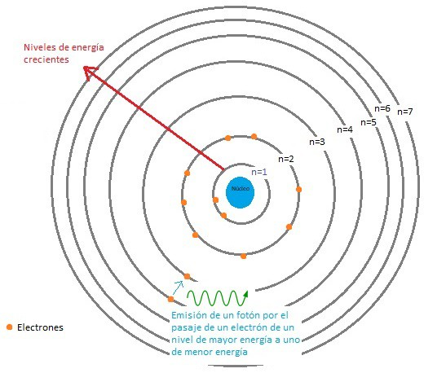Esquema del átomo según Bohr.

Modelo atómico de Schrödinger

Fue desarrollado en 1926 por el físico y filósofo austríaco Erwin Rudolf Josef Alexander Schrödinger. Es un modelo cuántico no relativista.
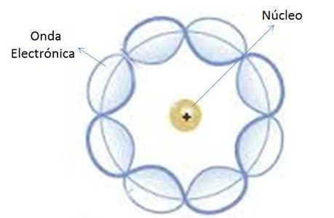
Características del Modelo atómico de Schrödinger:

- Describe el movimiento de los electrones como ondas estacionarias.
- Postula que los electrones se mueven constantemente, es decir, no tienen una posición fija o definida dentro del átomo.
- Establece una zona de probabilidad para ubicar al electrón, no predice la ubicación del electrón.
- Las áreas de probabilidad donde se hallaría el electrón se denominan orbitales atómicos. Los orbitales describen un movimiento de traslación alrededor del núcleo del átomo.
- Estos orbitales atómicos tienen diferentes niveles y subniveles de energía, y pueden definirse entre nubes de electrones.
- El modelo no contempla la estabilidad del núcleo, sólo se remite a explicar la mecánica cuántica asociada al movimiento de los electrones dentro del átomo.

ACTIVIDADES
- Marca la letra que indique la opción correcta en el cuadro de respuestas.
1. Son representaciones de las ideas expuestas, en diferentes momentos de la historia:
a. Clasificación de la materia.
b. Las partes del átomo.
c. Modelos atómicos.
d. Ninguna de las anteriores.
2. El físico danés Niels Bohr propuso el siguiente modelo:
a. Orbital.
b. Planetario.
c. Pastel de pasas.
d. Nubes cósmicas.
3. Tiene masa y ocupa un lugar en el espacio:
a. Materia.
b. Masa.
c. Silla.
b. d. Volumen.
4. La unidad más pequeña de la materia se denomina:
a. Átomo.
b. Elemento.
c. Molécula.
d. Esfera.
5. La parte central del átomo se llama:
a. Corteza. b. Núcleo. c. Electrón. d. Protón.
6. Cuál de las siguientes frases no corresponde al modelo atómico propuesto por Rutherford?
a. Propone el nuevo modelo nuclear..
b. El núcleo posee carga positiva.
c. Los electrones se desplazan alrededor del núcleo, tal como lo hacen los planetas alrededor del Sol.
d. El alrededor del núcleo giran partículas con carga negativa a las que llamo electrones.
7.La teoría atómica se refiere a:
a. Diversas concepciones que se han tenido acerca del átomo y su constitución.
b. Al modelo planetario.
c. Diversas concepciones que se han tenido acerca de las moléculas y su constitución.
d. Diversas concepciones que se han tenido acerca de los elementos y su constitución.
8.Según Thomson, el átomo es....
a. Una esfera maciza cargada positivamente,
que contiene electrones girando alrededor de ella.
b. Las partículas con carga positiva y las partículas con carga negativa se distribuyen de manera uniforme en el átomo. .
c. Una estructura formada por dos zonas: núcleo o nube electrónica
d. Constituido por una gran cantidad de espacio vacío.
9-Autor que atribuyó a los átomos las cualidades de ser eternos, inmutables e indivisibles.
  - Thomson
  - Democrito
  - Rutherford
  - Dalton
10-Demostró que dentro de los átomos hay unas partículas diminutas, con carga eléctrica negativa, a las que se llamó electrones.
a-Dalton
b. Thomson
c- Rutherford
d-Bohr

11-Dedujo que el átomo debía de ser una esfera de materia cargada positivamente, en cuyo interior estaban incrustados los electrones.
a-Democrito
b- Dalton
c- Thomson
d-Bohr

12-Mediante el bombardeo de una lámina de oro con partículas alpha, descubrió la existencia del Núcleo Atómico
a-Thomson
b- Rutherford
c- Dalton
d- Bohr

13-Según el modelo de Rutherford, en el núcleo hay:
- ? Protones y electrones
- ? Protones y neutrones
- ? Protones, solamente

